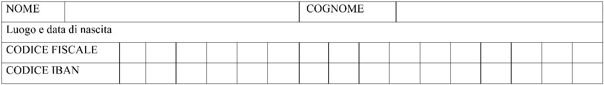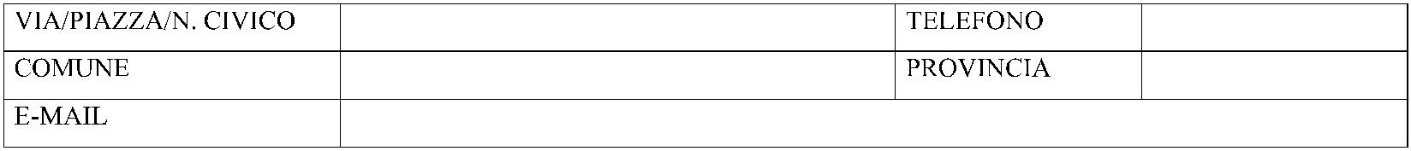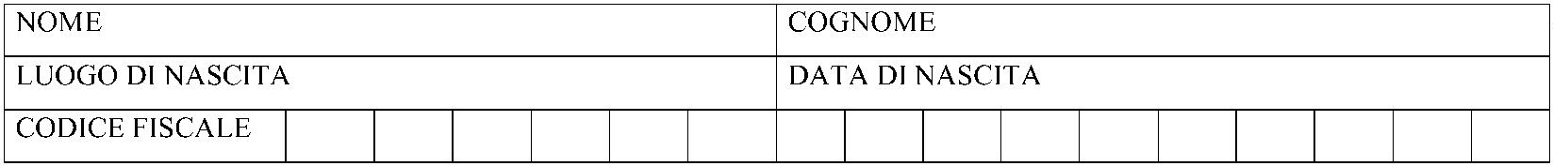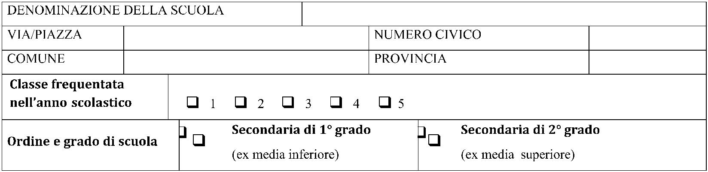



**DICHIARAZIONE SOSTITUTIVA DELL’ATTO DI NOTORIETA’**

**(Art.47 D.P.R. 28 dicembre 2000, n.445)**

Il/La sottoscritto/a…………………………………………………………………………

(cognome e nome)

nato/a a ……………………………………………….(……….) il………………………

(luogo) (prov.)

residente a …………………………. (…….) in via ……………………………… n. …

(luogo)

(prov.)

(indirizzo)

domiciliato/a in ………………………(……) in via ……………………………… n. …

(luogo) (prov.) (indirizzo)

consapevole delle sanzioni penali, nel caso di dichiarazioni non veritiere, di formazione o uso di

atti falsi, richiamate dall’art.76 del D.P.R. 28.12.2000 n.445.

**DICHIARA**

Che lo studente …………………………………………………………………………:

(cognome e nome dello studente per il quale si presenta la domanda)

e’ residente nel Comune di Tivoli, nell’anno scolastico 2025/2026

frequenta il (indicare classe di frequenza) ……………………... anno della scuola (indicare nome della

scuola)……………………………………

Dichiara, altresì, di essere informato, ai sensi e per gli effetti di cui all’art. 10 della Legge 675/96

che i dati personali raccolti saranno trattati, anche con strumenti informatici, esclusivamente

nell’ambito del procedimento per il quale la presente dichiarazione viene resa.

Luogo e Data

--------------------------

(luogo, data)

Il dichiarante

…

……………………………..

**N.B.** Ai sensi dell’art.38 del D.P.R. del 28.12.2000, n.445 la dichiarazione è sottoscritta dall'interessato in presenza del

dipendente addetto ovvero sottoscritta e presentata all'ufficio competente, unitamente a copia fotostatica non autenticata

di un documento di identità del sottoscrittore.